联合国教科文组织世界地质公园网络
——2019年地质公园年度报告
1.公园身份：兴文联合国教科文组织世界地质公园/中华人民共和国/亚太世界地质公园网络
入选年份/上一次评估年份：2005年/2017年
最重要活动图片：研学游活动。
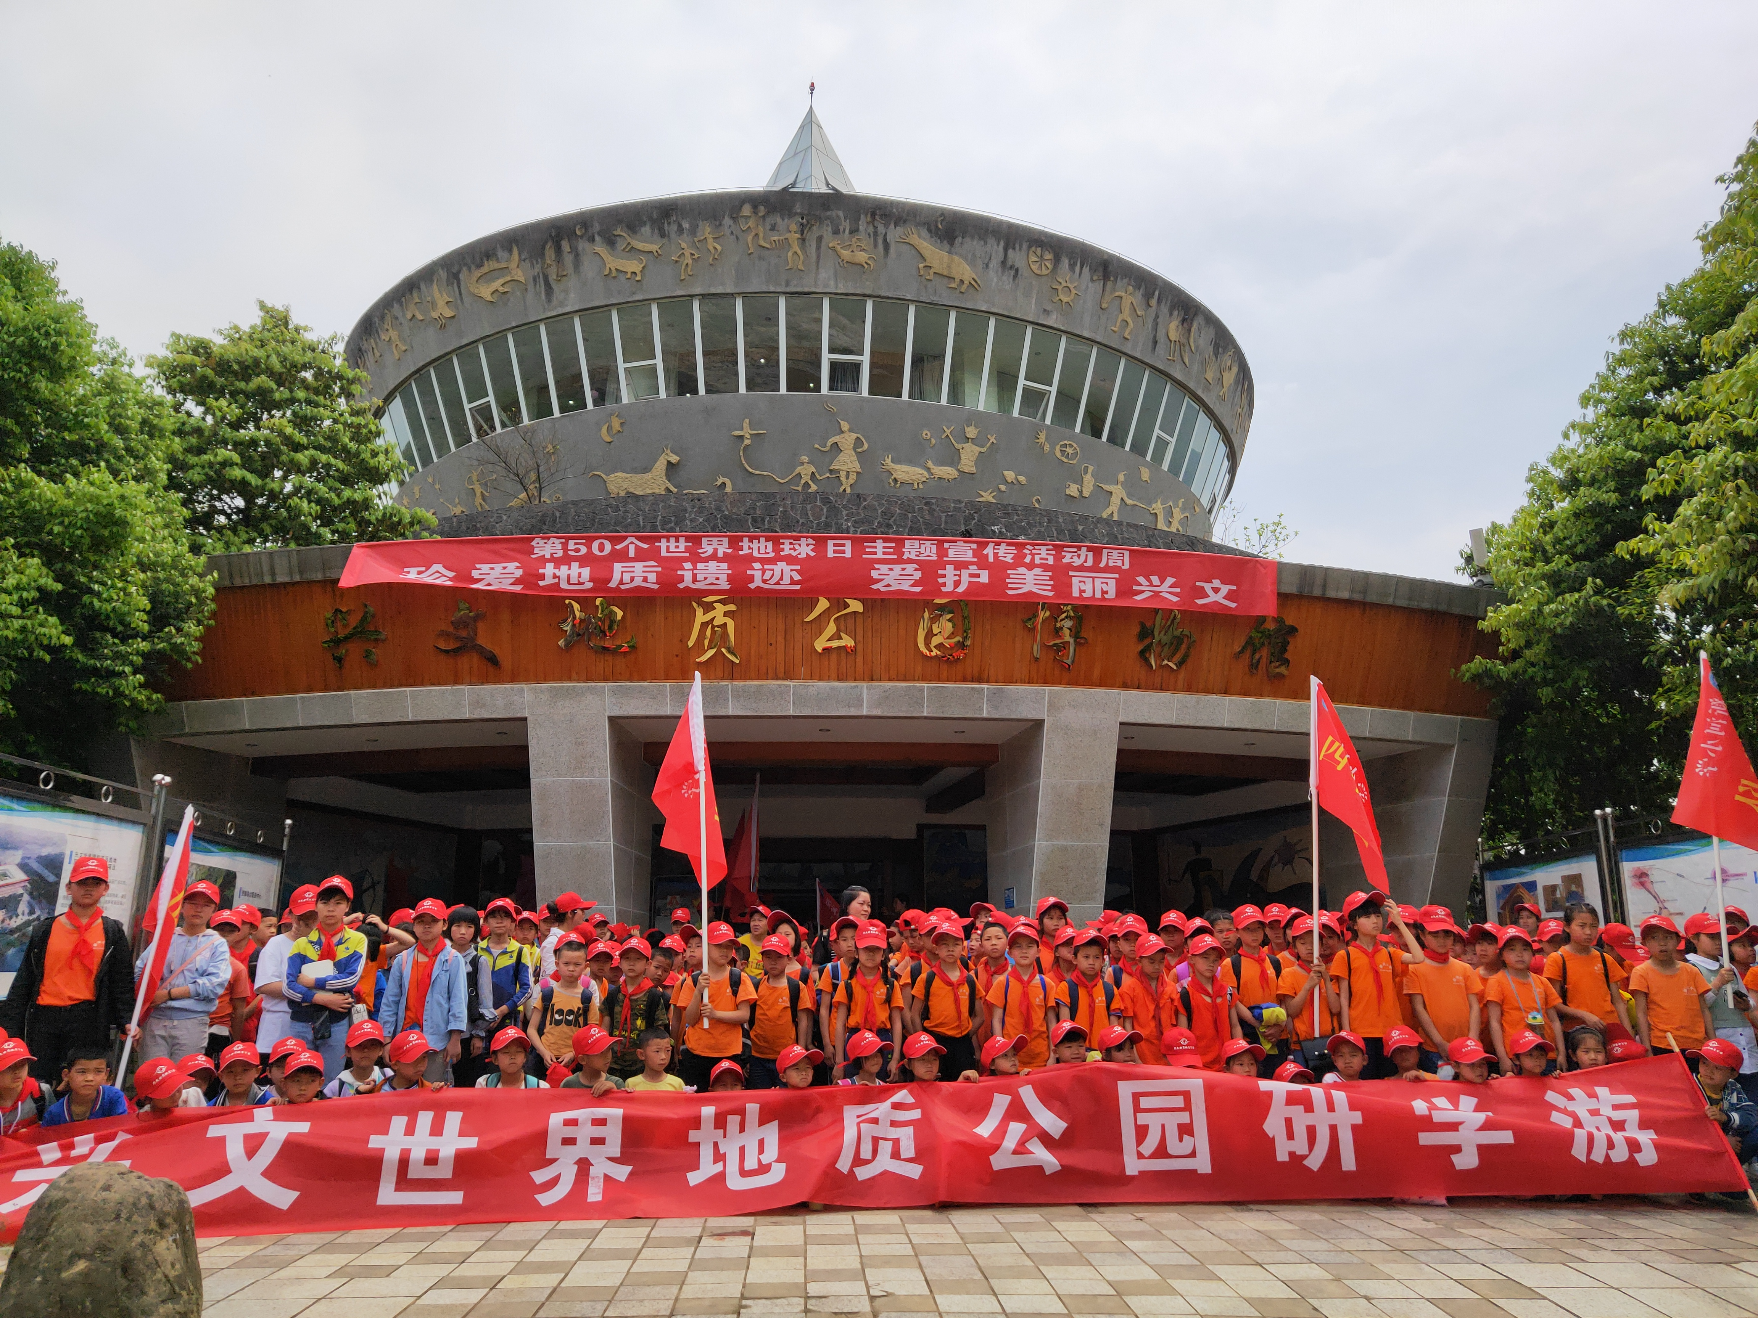

2.地质公园数据
员工人数： 273名员工，含1名地学专家；
游客人数：36.12万人次。
活动次数：4次。
3月—11月的中小学生研学游活动，4.22地球日活动1次，6.25土地日活动1次，科技周活动1次。
开展地质公园教育计划的学校班级数：15个。
地质公园发表新闻稿数量：GGN网站2篇，中央电视台2篇，报纸4篇，QQ、微信等网络媒体推送31万余次。
- 地质公园活动
2019年主要成就：
- 持续举办中小学研学游活动，参加学生5万余人次。
- 创建科普教育示范学校1所。
- 举办四川第九届自驾车交易博览会、兴文国际花山音乐节等宣传活动，参
加国际旅游贸易展销会。
- 与中国中央电视台、四川省电视台等媒体合作，宣传推广地质公园工作。
- 积极配合联合国教科文组织独立办公室对兴文地质公园的考察调研工作。
对GGN的贡献——网络活动和参与：
- 6月，参加在丹霞山地质公园科普工作交流会
- 9月，参加了在印度尼西亚召开的第六届亚太世界地质公园大会、北京举办的“中国地质公园”主题宣传活动。
- 10月，参加了在敦煌召开的中国世界地质公园年会。
- 织金洞、神农架等地质公园到兴文地质公园交流访问，兴文地质公园也派员到广东丹霞山、四川射洪硅化木、贵州双河洞等地质公园交流访问。
管理和财务状况：
- 2006年成立了兴文县世界地质公园管理局；
- 2019年公园收到各级政府财政资金11,000,000元，旅游收入39,732,000元，支出46,221,300元，总体收支平衡，略有盈余。
地质遗迹保育：
- 对地质公园内的溶洞群进行了调查。
- 对小岩湾天泉洞、大漏斗进行了地震后的灾害评估。
可持续旅游：
- 对僰王山景区道洞谷、太安石林的步游道进行升级改造。
- 在僰王山景区道洞谷区域新建厕所4个。
- 对小岩湾景区的游览车道进行了升级改造。
- 完成《会讲故事的石头—化石篇》的编创。
有关地质遗迹保护、可持续发展和减少灾害风险的新教育计划：
在社区、学校开展宣传教育活动3次，对社区居民、公园员工、旅游从业人员培训1次。
战略合作伙伴：
四川省区域地质调查队、四川省地质矿产勘查开发局物探队、中国地质大学（北京）、四川西华师范大学、石海印象旅行社、兴文县纯正油坊等。
宣传推广活动：
举办了国际花山音乐节节、四川第九届自驾车交易博览会等7项旅游节庆活动，在陕西、云南、重庆、贵州等地开展旅游市场推广，在四川省的内宜高速公路、成自泸高速公路投放户外广告，在中央电视台、四川电视台、四川日报、华西都市报、腾讯网等媒体进行宣传。
开展科普培训：
对公园管理人员、讲解员、旅游从业人员、政府工作人员等300余人进行了培训。
4. 联系人
管理者：常晓林， 邮箱:xwgeopark@126.com
地质学家：陈斌， 邮箱:xwgeopark@126.com

